Membres du projet | Matricules
NGOK FILS ARNOLD | 24G01121
LEONEL MAXIME NGUENE | 22G00210
NGOMBOUL NGAMA ARCHIMEDE | 22G00312
NZIE NZOUANGO MARC VICTOR | 22G00348
ZAMBOU TIOGO MACK TREFORT | 24G001138
REPUBLIC OF CAMEROON
peace- work- fatherland
THE UNIVERSITY OF DOUALA
NATIONAL ADVANCED SCHOOL ENGINEERING OF DOUALA
Sous la supervision
Dr IHONOCK
PROJET DE CREATION DE PLATEFORME
Ingénierie et conception logicielle
DÉPARTEMENT DE GÉNIE INFORMATIQUE
GENIE LOGICIEL
4ème Année– Année Académique 2025/2026
RAPPORT DU PROJET AGRIDATA
AGRIDATA : plateforme forme d’analyse et de gestion de données agricole
Sous-titre ou description courte
RÉPUBLIQUE DU CAMEROUN
paix- travail- patrie UNIVERSITÉ DE DOUALA ÉCOLE NATIONALE SUPÉRIEURE POLYTECHNIQUE DE DOUALA



Equipes de réalisations du projet

TABLE DES MATIÈRES

PARTIE I : PRÉSENTATION DU PROJET
- Page de garde
- Membres de l'équipe
- Résumé exécutif
- Table des matières

PARTIE II : CADRE DU PROJET
- Contexte et enjeux
- Objectifs et portée
- Solution proposée
- Cas d'usage concrets

PARTIE III : CONCEPTION FONCTIONNELLE
- Description détaillée des modules
- Diagrammes d'activités
- Scénarios d'utilisation

PARTIE IV : ARCHITECTURE TECHNIQUE
- Architecture 3-tiers
- Stack technologique
- Modèle de données
- Sécurité et conformité

PARTIE V : INTERFACE UTILISATEUR
- Principes de design
- Wireframes et maquettes
- Parcours utilisateur
- Accessibilité

PARTIE VI : PLAN DE DÉVELOPPEMENT
- Méthodologie
- Planning et jalons
- Gestion des risques
- Critères de succès

PARTIE VII : ASPECTS ÉTHIQUES
- Inclusion numérique
- Protection des données
- Impact environnemental
- Pérennité du projet

PARTIE VIII : VALIDATION
- Protocole de test
- Procédure de validation
- Conditions de livraison

ANNEXES
A. Glossaire technique
B. Références
C. Contacts
D. Maquettes complètes
E. Documentation technique

PARTIE I : PRÉSENTATION DU PROJET

1. MEMBRES DU PROJET
Rôle | Nom & Prénom | Matricule | Tâches principales
Chef de projet | NGOK FILS ARNOLD | 24G01121 | Coordination, planning, suivi, reporting
Architecte solution | [À compléter] | [À compléter] | Conception technique, modélisation
Développeur Full-Stack | [À compléter] | [À compléter] | Implémentation frontend/backend
Expert Données & IA | [À compléter] | [À compléter] | Modèles d'analyse, traitement données
Designer UX/UI | [À compléter] | [À compléter] | Expérience utilisateur, interfaces
Responsable Qualité | [À compléter] | [À compléter] | Tests, validation, documentation

2. RÉSUMÉ EXÉCUTIF
AGRI-DATA est une plateforme web innovante conçue pour répondre au défi crucial de la digitalisation du secteur agricole camerounais. Développée par les étudiants de l'École Polytechnique de Douala, cette solution vise à transformer la manière dont les acteurs agricoles collectent, analysent et exploitent leurs données pour améliorer la productivité, optimiser les ressources et anticiper les défis.
Notre vision : Créer un écosystème numérique agricole intégré, accessible et adapté aux réalités camerounaises, permettant aux agriculteurs, coopératives et décideurs de prendre des décisions basées sur des données fiables en temps réel.
Valeur unique : Combinaison d'une interface intuitive adaptée aux utilisateurs peu familiarisés avec le numérique, avec des capacités d'analyse avancées pour les experts, le tout dans un outil unique et cohérent.
Impact attendu :
- Augmentation de 15-25% de la productivité agricole
- Réduction de 40% du temps d'analyse des données
- Support à plus de 50 cultures camerounaises
- Adaptation automatique aux 5 zones agro-écologiques du pays

PARTIE II : CADRE DU PROJET

1. CONTEXTE ET ENJEUX

1.1 Situation actuelle du secteur agricole camerounais
Le Cameroun, qualifié de "grenier de l'Afrique centrale", possède un potentiel agricole immense :
- 7,2 millions d'hectares de terres arables
- 5 zones agro-écologiques distinctes
- Plus de 200 types de cultures
- 60% de la population active travaillant dans l'agriculture
Pourtant, le secteur reste largement analogique avec des conséquences directes sur la productivité et la résilience face aux changements climatiques.

1.2 Problématiques identifiées
Notre analyse a révélé 5 problèmes majeurs :
- Fragmentation des données : Informations éparpillées entre cahiers papier et fichiers Excel
- Décisions à l'aveugle : Choix cruciaux sans données historiques fiables
- Inefficacité opérationnelle : Jusqu'à 30% du temps consacré aux tâches administratives
- Déconnexion météo-cultures : Peu d'outils pour corréler données climatiques et pratiques culturales
- Barrière technologique : Solutions existantes trop complexes ou inadaptées

1.3 Opportunités de digitalisation
La digitalisation représente une opportunité historique pour :
- Augmenter la productivité de 15-25%
- Réduire les pertes post-récolte
- Optimiser l'utilisation des intrants et ressources en eau
- Créer une mémoire numérique collective des savoirs agricoles
- Faciliter l'accès au financement

2. OBJECTIFS ET PORTÉE

2.1 Objectif principal
Développer et déployer AGRIDATA, une plateforme web intuitive permettant aux acteurs du secteur agricole camerounais de centraliser, analyser et valoriser leurs données opérationnelles pour une agriculture plus productive, durable et résiliente.

2.2 Objectifs spécifiques
Objectif | Description | Indicateur de succès
OS1 | Créer une base de données unifiée | 100% des données disponibles en temps réel
OS2 | Fournir des outils d'analyse visuelle | Réduction de 40% du temps d'analyse
OS3 | Adapter automatiquement aux zones | Précision >90% des conseils adaptés
OS4 | Faciliter la collaboration | Support de 3 niveaux d'utilisateurs
OS5 | Générer des rapports conformes | 5 modèles de rapports standards
OS6 | Assurer l'accessibilité | Interface utilisable après <30 min de formation

2.3 Périmètre fonctionnel
Inclus dans cette version :
- Interface web responsive (mobile, tablette, desktop)
- 7 modules fonctionnels interconnectés
- Système d'authentification sécurisé (3 rôles)
- Base de données centralisée avec sauvegarde automatique
- Tableaux de bord personnalisables
- Générateur de rapports avec export PDF/Excel
- API RESTful pour intégrations futures
- Documentation complète en français

3. SOLUTION PROPOSÉE

3.1 Présentation générale
AGRIDATA se présente comme un compagnon numérique pour l'agriculteur camerounais moderne. Pensé comme un outil quotidien, il accompagne toutes les étapes du cycle agricole, depuis la préparation des sols jusqu'à la commercialisation.

3.2 Philosophie de conception
3 principes fondamentaux :
- Simplicité d'usage : Interface épurée, langage clair
- Adaptation contextuelle : Reconnaissance automatique des zones
- Progrès incrémental : L'utilisateur commence avec peu de données

3.3 Personas cibles
- Maman Félicité : 45 ans, cultivatrice de maïs, alphabétisée mais peu à l'aise avec l'informatique
- M. Ndongo : 35 ans, agronome conseil, besoin d'outils professionnels
- Coopérative Espoir : Structure collective de 25 membres

3.4 Architecture modulaire
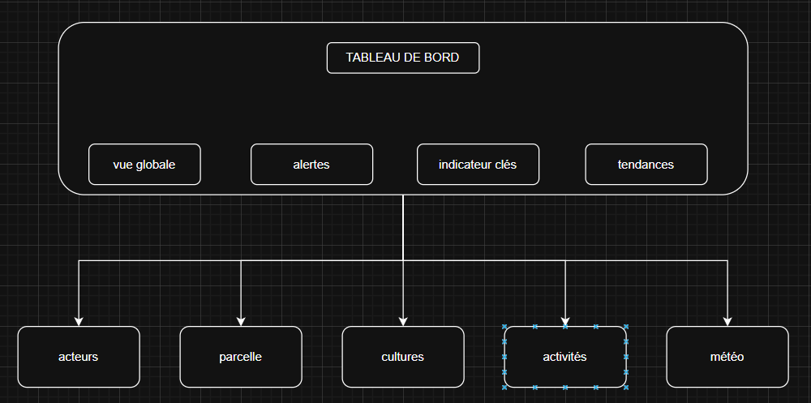

4. CAS D'USAGE CONCRETS

4.1 Coopérative agricole des femmes de l'Ouest
Contexte : 25 femmes produisant maïs, haricots et légumes
Utilisation : Coordination, traçabilité, rapports automatiques
Résultat attendu : Augmentation de 30% des ventes

4.2 Agronome conseil dans l'Adamaoua
Contexte : Conseiller couvrant 15 villages, 200 agriculteurs
Utilisation : Consultation à distance, planification des visites
Résultat attendu : Augmentation de 50% du nombre d'agriculteurs suivis

4.3 Entrepreneur agricole à Douala
Contexte : Jeune diplômé créant une ferme maraîchère
Utilisation : Business plan, gestion des coûts, documentation bancaire
Résultat attendu : Réduction de 6 à 3 mois pour l'obtention d'un prêt

4.4 Ministère de l'Agriculture
Contexte : Besoin de données fiables pour les politiques
Utilisation : Vue consolidée anonymisée, détection précoce des crises
Résultat attendu : Décision politique basée sur des données terrain

PARTIE III : CONCEPTION FONCTIONNELLE

1. DESCRIPTION DÉTAILLÉE DES MODULES

1.1 Module 1 : Tableau de Bord Intelligent
Objectif : Offrir une vision synthétique personnalisée
Fonctionnalités :
- Widgets déplaçables
- Indicateurs KPIs en temps réel
- Graphiques interactifs
- Système d'alerte visuel

1.2 Module 2 : Gestion des Acteurs
Objectif : Administrer utilisateurs et permissions
Fonctionnalités :
- 3 rôles (Agriculteur, Conseiller, Admin)
- Création simplifiée de compte
- Permissions granulaires
- Gestion des équipes

1.3 Module 3 : Suivi des Parcelles
Objectif : Digitaliser le cadastre agricole
Fonctionnalités :
- Fiche parcelle complète
- Géolocalisation simplifiée
- Suivi de la fertilité
- Visualisation cartographique

1.4 Module 4 : Gestion des Cultures
Objectif : Suivre le cycle complet
Fonctionnalités :
- Catalogue de 50 cultures camerounaises
- Association culture-parcelle
- Suivi phénologique
- Calendrier cultural intelligent

1.5 Module 5 : Planning des Activités
Objectif : Planifier et documenter les opérations
Fonctionnalités :
- Bibliothèque d'activités standardisées
- Planning visuel
- Suivi d'exécution
- Système de rappels

1.6 Module 6 : Surveillance Météorologique
Objectif : Intégrer données climatiques
Fonctionnalités :
- Saisie manuelle simplifiée
- Historique et tendances
- Corrélation météo-cultures
- Alertes personnalisées

1.7 Module 7 : Génération de Rapports
Objectif : Produire documents formels
Fonctionnalités :
- 5 modèles de rapports
- Export PDF/Excel
- Personnalisation
- Historique des rapports

1.8 Module 8 : Adaptation aux Zones Agro-écologiques
Objectif : Adapter aux spécificités régionales
Zones couvertes :
- Zone Soudano-sahélienne (Extrême-Nord)
- Zone Soudanienne (Nord, Adamaoua)
- Zone des Hautes Terres de l'Ouest
- Zone Forestière Humide (Sud, Littoral, Est)
- Zone de Transition

2. DIAGRAMMES D'ACTIVITÉS
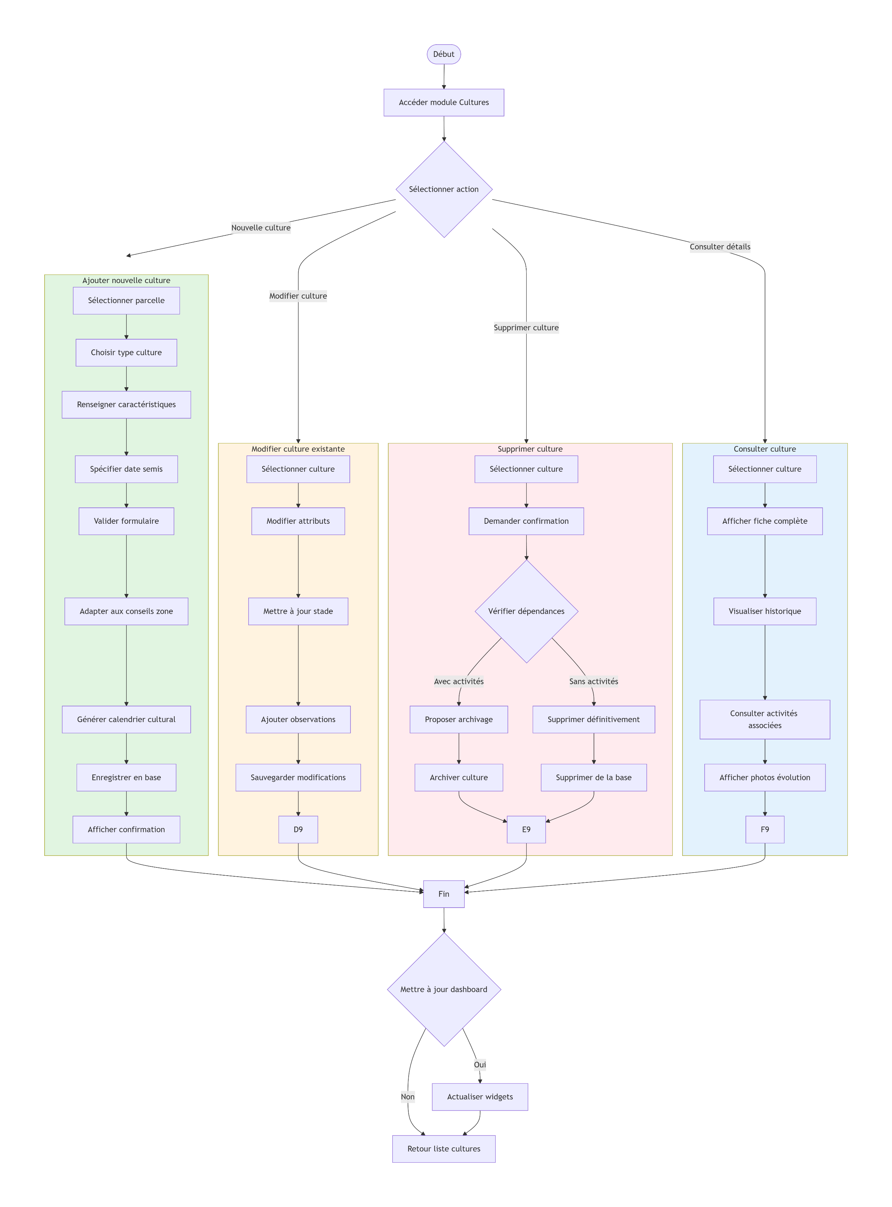

PARTIE IV : ARCHITECTURE TECHNIQUE

1. ARCHITECTURE 3-TIERS

2. STACK TECHNOLOGIQUE
Composant | Technologie | Version | Justification
Frontend | React.js | 18.x | Écosystème riche, composants réutilisables
Styling | Tailwind CSS | 3.x | Utility-first, responsive design
Backend | Node.js | 20.x LTS | JavaScript full-stack, performances
Framework API | Express.js | 4.x | Minimaliste, middleware riche
Base de données | PostgreSQL | 15.x | Relationnel robuste, open-source
ORM | Prisma | 5.x | Type-safe, migrations automatiques
Cache | Redis | 7.x | Performances, sessions
Hébergement | Vercel + Railway | - | Gratuit pour étudiants

3. SÉCURITÉ ET CONFORMITÉ

3.1 Mesures de sécurité
- Authentification forte : JWT avec expiration 24h
- Autorisation granulaire : RBAC (Role-Based Access Control)
- Protection des données : Chiffrement AES-256
- Sécurité applicative : Protection contre injections SQL/XSS
- Conformité RGPD : Consentement explicite, droit à l'oubli

3.2 Backup et résilience
- Sauvegarde automatique quotidienne
- Réplication sur 2 zones géographiques
- Plan de reprise d'activité documenté
- Monitoring 24/7

PARTIE V : INTERFACE UTILISATEUR

1. PRINCIPES DE DESIGN
Philosophie UX : "Si Maman Félicité peut l'utiliser, tout le monde peut l'utiliser"
7 principes directeurs :
- Simplicité radicale (3 clics max pour actions principales)
- Progrès visible (feedback immédiat)
- Erreurs amicales (messages guidants)
- Consistance (mêmes patterns partout)
- Accessibilité (WCAG 2.1 AA)
- Performance perçue (animations fluides)
- Joie d'usage (micro-interactions satisfaisantes)

2. DESIGN SYSTEM
- Palette couleur : Vert (agriculture), orange (énergie), bleu (eau/ciel)
- Typographie : Inter (open-source, excellente lisibilité)
- Espacement : Scale 4px pour consistance visuelle
- Iconographie : Lucide React (cohérent, moderne)
- Composants : Bibliothèque réutilisable avec Storybook

3. WIREFRAMES CLÉS

3.2 Écrans principaux
- Page d'accueil : Présentation, connexion, inscription
- Tableau de bord : Vue d'ensemble avec widgets
- Gestion parcelles : Liste et formulaire d'ajout
- Suivi cultures : Fiche détaillée avec photos
- Planning activités : Calendrier interactif
- Saisie météo : Formulaire simplifié avec historique
- Génération rapports : Sélection modèle et personnalisation

4. PARCOURS UTILISATEUR

4.1 Maman Félicité (Jour 1)
text
1. Accueil → 2. Création compte → 3. Tutoriel → 4. Ajout parcelle → 5. Badge

4.2 Utilisation régulière
- Quotidien : Consultation météo + observations
- Hebdomadaire : Planning activités
- Mensuel : Rapport d'activité

5. ACCESSIBILITÉ
Normes respectées : WCAG 2.1 niveau AA
Adaptations spécifiques :
- Contraste minimum 4.5:1 pour le texte
- Navigation clavier complète
- Labels ARIA pour lecteurs d'écran
- Taille du texte agrandissable jusqu'à 200%
- Zones cliquables suffisamment grandes

PARTIE VI : PLAN DE DÉVELOPPEMENT

1. MÉTHODOLOGIE
Approche hybride Agile/Waterfall :
- Planification initiale : Waterfall pour vision globale
- Exécution : Agile avec sprints de 2 semaines
- Revues : Démonstration chaque fin de sprint
- Rétrospectives : Amélioration continue
Outils de collaboration :
- Gestion de projet : GitHub Projects
- Communication : Discord
- Documentation : GitHub Wiki + Notion
- Code : GitHub avec CI/CD

2. PLANNING DÉTAILLÉ

3. JALONS CLÉS
Jalon | Délivrable | Critère de validation
J2 | Architecture technique | Schémas validés, POC fonctionnel
J3 | Backend complet | API 100% fonctionnelle
J4 | Frontend complet | Tous modules implémentés
J5 | Intégration terminée | Tests E2E passants
J6 | Tests utilisateurs | Feedback positif
J7 | Documentation | Guides complets
J8 | Livraison finale | Application en production

4. GESTION DES RISQUES
Risque | Probabilité | Impact | Mitigation
Dépassement délais | Moyenne | Élevé | Buffer de 15%, sprints courts
Problèmes techniques | Moyenne | Élevé | POC tôt, expertise externe
Changement exigences | Faible | Moyen | Processus formel de changement
Disponibilité équipe | Élevée | Moyen | Polyvalence, documentation partagée
Performance inadéquate | Faible | Élevé | Tests charge précoces
Sécurité compromise | Faible | Critique | Audit sécurité, bonnes pratiques
Adoption utilisateurs | Moyenne | Élevé | Tests utilisateurs itératifs

5. CRITÈRES DE SUCCÈS

5.1 Succès technique
- Application déployée en production
- 7 modules fonctionnels selon spécifications
- Performance : temps réponse < 2s pour 95% des requêtes
- Code qualité : couverture tests > 80%
- Sécurité conforme aux standards

5.2 Succès projet
- Livraison dans les délais (16 Decembre 2025)
- Respect du budget (zéro dépense monétaire)
- Satisfaction de l'encadrant académique
- Acquisition de compétences par l'équipe

5.3 Succès utilisateur
- Utilisation basique en < 30 minutes
- Feedback positif (SUS score > 75)
- Résolution des problèmes réels des utilisateurs
- Potentiel d'adoption réelle démontré

PARTIE VII : ASPECTS ÉTHIQUES

1. INCLUSION NUMÉRIQUE
Notre engagement : Ne laisser personne de côté dans la transition numérique agricole
Stratégies d'inclusion :
- Interface adaptative : Mode simple/expert
- Support multicanaux : Aide en ligne, téléphone, présentiel
- Formation progressive : Tutoriels étape par étape
- Co-conception : Implication d'utilisateurs variés
- Accessibilité : Respect normes WCAG 2.1
Publics prioritaires :
- Agriculteurs âgés peu familiarisés avec le numérique
- Femmes en milieu rural avec accès limité à la technologie
- Jeunes diplômés cherchant à s'installer en agriculture
- Personnes en situation de handicap

2. PROTECTION DES DONNÉES
Principes fondamentaux :
- Minimisation : Collecte uniquement des données nécessaires
- Transparence : Information claire sur l'usage
- Consentement : Accord explicite pour chaque usage
- Sécurité : Protection technique robuste
- Contrôle : Utilisateur maître de ses données
Mesures concrètes :
- Anonymisation optionnelle pour recherche
- Export des données personnelles à tout moment
- Droit à l'oubli effectif
- Portabilité des données
- Registre des traitements accessible

3. IMPACT ENVIRONNEMENTAL
Contributions positives :
- Réduction des intrants grâce à l'optimisation
- Économie d'eau par irrigation adaptée
- Limitation des traitements phytosanitaires
- Transport optimisé des récoltes
- Réduction du papier par dématérialisation
Compensation numérique :
- Infrastructure verte (hébergeurs énergies renouvelables)
- Code efficient (minimisation empreinte serveur)
- Cache intelligent (réduction requêtes)
- Mode économie pour connexions limitées

4. PÉRENNITÉ DU PROJET
Stratégie de pérennisation :
- Open source : Code publié sous licence MIT
- Communauté : Implication des utilisateurs dans l'évolution
- Documentation : Transfert de connaissances complet
- Partnerships : Collaboration avec acteurs du secteur
- Modèle économique : Options pour financement futur
Scénarios post-projet :
- Reprise par une association/coopérative
- Projet de recherche continu à l'université
- Startup sociale portée par les diplômés
- Don à une organisation agricole nationale

PARTIE VIII : VALIDATION

1. PROTOCOLE DE TEST

1.1 Phase 1 - Tests unitaires
- Framework : Jest + React Testing Library
- Couverture : > 80% du code critique
- Automatisation : Exécution à chaque commit
- Critère : Tous les tests verts avant merge

1.2 Phase 2 - Tests d'intégration
- Outils : Postman, Cypress
- Scénarios : Flux complets utilisateur
- Environnement : Staging avec données de test
- Critère : 95% des scénarios passants

1.3 Phase 3 - Tests utilisateurs
- Participants : 10 utilisateurs variés
- Durée : 2 semaines d'usage réel
- Méthode : Observations + questionnaires
- Critère : SUS score > 70, tâches réussies > 85%

1.4 Phase 4 - Tests de performance
- Outils : k6, Lighthouse
- Métriques : Temps réponse, utilisateurs simultanés
- Scénarios : Charge maximale prévue
- Critère : Respect des seuils définis

1.5 Phase 5 - Tests de sécurité
- Méthode : Audit manuel + outils automatisés
- Focus : OWASP Top 10, RGPD
- Rapport : Vulnérabilités classées par criticité
- Critère : Aucune vulnérabilité critique ou haute

2. PROCÉDURE DE VALIDATION

2.1 Étape 1 - Revue technique interne
- Date : 25 mai 2026
- Participants : Équipe projet complète
- Objectif : Vérification complète avant présentation
- Délivrable : Liste des points à corriger

2.2 Étape 2 - Démonstration à l'encadrant
- Date : 28 mai 2026
- Format : Présentation + démo live
- Durée : 60 minutes
- Critère : Approbation pour présentation finale

2.3 Étape 3 - Présentation devant jury
- Date : 30 mai 2026
- Public : Jury académique, invités secteur agricole
- Format : 30 min présentation + 15 min démo + 15 min Q&A
- Support : Slides, démonstration live, déploiement production

2.4 Étape 4 - Livraison formelle
- Date : 31 mai 2026
- Actions : Transfert code, documentation, accès
- Accusé réception : Signature par l'encadrant
- Archive : Version figée du projet

3. CONDITIONS DE LIVRAISON

3.1 Package de livraison complet
- Accès applicatif :
  - URL de l'application en production
  - Comptes de test (admin, conseiller, agriculteur)
  - Accès interface d'administration
- Code source :
  - Repository GitHub
  - Documentation d'installation locale
  - Scripts de déploiement automatisés
- Documentation :
  - Guide utilisateur (PDF + web)
  - Documentation technique développeur
  - Manuel d'administration système
  - Rapport de projet académique
- Données :
  - Base de données de démonstration
  - Jeux de données tests réutilisables
  - Scripts de migration/import
- Support initial :
  - Période : 1 mois post-livraison
  - Canal : Email dédié, réponse sous 48h
  - Scope : Corrections bugs critiques, assistance installation

3.2 Acceptation formelle
- Signature du présent cahier des charges
- Procès-verbal de réception
- Évaluation académique formelle
- Certificat de réalisation pour l'équipe

3.3 Post-livraison
- Archive du projet sur serveurs université
- Possibilité de poursuite en projet de recherche
- Option de présentation à événements professionnels
- Publication potentielle dans revues académiques

ANNEXES

A. GLOSSAIRE DES TERMES TECHNIQUES
AGRIDATA : Nom de la plateforme de gestion des données agricoles
API (Application Programming Interface) : Interface permettant à des logiciels de communiquer entre eux
Backend : Partie serveur de l'application, gère la logique et les données

